1 курс

ПЛАН – КОНСПЕКТ
проведения практического занятия № 6 «Решение задач алгебры логики на примере работы простых элементов бесконтактной железнодорожной автоматики» по дисциплине «Информатика»

Раздел 1. «Информация и информационная деятельность человека»

Тема 1.5:
«Элементы комбинаторики, теории множеств и математической логики.»

Подготовил: преподаватель
В.Н. Борисов

Рязань 2023
Вопрос занятия:

- Решение задач алгебры логики на примере работы простых элементов бесконтактной железнодорожной автоматики (практическое занятие № 6, теоретическая часть, выполнение практического задания).

Время проведения практического занятия – 2 часа

Первый вопрос: Решение задач алгебры логики на примере работы простых элементов бесконтактной железнодорожной автоматики (практическое занятие № 6, теоретическая часть, выполнение практического задания).
Теоретическая часть.
Железнодорожная автоматика и телемеханика.
Железнодорожная автоматика и телемеханика занимается решением задач обеспечения и регулирования безопасного движения транспорта и определенной пропускной способности дорог благодаря средствам и методам телемеханического и автоматического воздействия.
Главные составляющие технических элементов железнодорожной автоматики и телемеханики представлены сооружениями и механизмами сигнализации, централизации и блокировки. В свою очередь данные устройства и средства представлены путевой блокировкой, электрожезловой управляющей системой, централизацией стрелок и сигналов, элементами регулировки движения транспорта, диспетчерской централизацией, автоматическим диспетчерским контролированием и ограждающими установками на железнодорожных переездах.

Автоматика и телемеханика на транспорте повышает пропускную способность железнодорожных станций и безопасность следования транспорта, а также способствует лучшему использованию подвижного состава. Автоматика телемеханика и связь дают возможность в достижении высоких показателей работы транспорта.

Как правило, система автоматики занимается регулировкой, контролированием и управлением объектов в том случае, когда между ними небольшое расстояние. В случае, когда между объектами значительное расстояние, то используется система телемеханики . Железнодорожная автоматика и телемеханика делится на два класса: устройства автоматики и телемеханики на станции и перегоне.
Первая группа представлена автоматической блокировкой, локомотивной автоматической сигнализацией, путевой полуавтоматической блокировкой, системой диспетчерского контроля и автоматической переездной сигнализацией. Вторая группа представлена электрической и диспетчерской централизацией, комплексом механизмов горочной автоматики и т. д.
Основными техническими элементами железнодорожной телемеханики и автоматики являются механизмы и сооружения блокировки, сигнализации и централизации. Средства и устройства телемеханики и автоматики представлены:
- Электрожезловой управляющей системой.
- Путевой блокировкой.
- Централизацией сигналов и стрелок.
- Диспетчерской централизацией.
- Составляющими регулировки движения транспорта.
- Ограждающими установками.
- Диспетчерским автоматическим контролированием.

Железнодорожная телемеханика и автоматика делится на два класса: устройства телемеханики и автоматики на станции и перегоне. Первый класс устройств представлен автоматической локомотивной сигнализацией, автоматической блокировкой, автоматической переездной сигнализацией и системой диспетчерского контроля. К второму классу относятся комплекс горочной автоматики, диспетчерская и электрическая сигнализация и т.п.
Установки путевой блокировки обеспечивают и регулируют безопасность процесса следования железнодорожного транспорта по перегону и промежуточной станции. Электрожезловая система используется для регулировки следования транспорта перегонам, имеющим двустороннее движение.
Основными техническими составляющими создания и регулирования безопасного движения поездов, передвигающихся в пределах железнодорожных станций - устройства централизации сигналов и стрелок. При помощи них осуществляется управление стрелками и сигналами из одного пункта - пост централизации. В зависимости от использующейся энергии для управления для перевода стрелок бывает электрическая и механическая централизация. В состав диспетчерской централизации входят автоблокировка и устройства электрической централизации. Ей осуществляется управление стрелками и сигналами раздельных пунктов железнодорожного участка у диспетчера поезда, а регулирование движение поездов по перегонам происходит благодаря автоматической блокировке.
В железнодорожной автоматике и телемеханике все более широкое распространение получают устройства, выполненные на бесконтактных элементах: диодах, тиристорах, транзисторах, магнитных элементах и др.
Рассмотрим принцип действия наиболее часто применяемых полупроводниковых элементов.

К элементам железнодорожной автоматики и телемеханики относят реле,…
Аналогом реле является электронный ключ.

Далее необходимо рассмотреть приложение к данному конспекту.

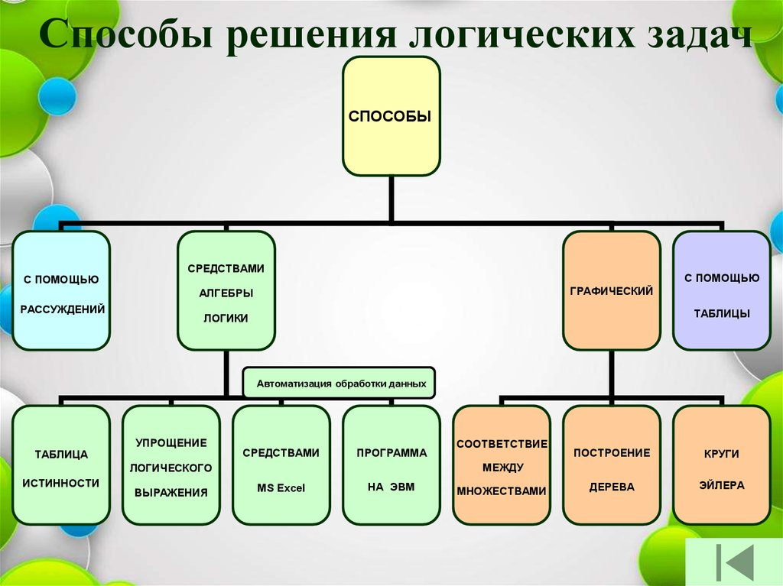
Выполнение практического задания.
Цель работы, задание: изучить работу простых элементов бесконтактной железнодорожной автоматики, решение задач алгебры логики на примере работы данных элементов.

